

VODA – ZADRŽOVÁNÍ VODY V PŮDĚ

Cíle programu: Děti poznají malý vodní koloběh v krajině a najdou různé způsoby jak vodu v krajině zadržovat.

Délka programu: 2- 2,5 h

Cílová skupina: MŠ od 4 let

Autor: Pavlína Veselá, Alena Uhříčková

Prostředí: areál Pekného lesa v Horné Hámre
Scénář – popis jednotlivých aktivit

SPOLEČNÝ ÚVOD

Aktivita č. 0: Přivítání a informace
Dílčí cíl této aktivity: Seznámení se s programem a pravidly.
Čas: 10 minut
Prostředí: venkovní areál, děti sedí v kroužku
Pomůcky, materiál: papírová lepicí páska, barevné pastelky,

Podrobný popis:
- představení se
- pravidla, bezpečnost chování v areálu
- harmonogram o čem program bude a jaká bude jeho struktura
- způsob oslovování lektorů a jmenovky, popř. další organizační záležitosti

Jmenovky se nám osvědčily napsané výraznou pastelkou na papírových lepicích páskách. Lektor se vždy dítěte zeptá, jak se jmenuje a na pásku jméno napíše. Potom ji odtrhne a nalepí dítěti na tričko. Je třeba upozornit děti, že nemohou pásku během programu sundávat, podruhé už na tričku nelepí. Na konci programu si všichni jmenovky odstraní a dají lektorovi, aby se neválely po areálu. Na oblečení nezanechají jmenovky žádné stopy.

Aktivita č. 1: Příběh
Dílčí cíl této aktivity: Motivovat žáka pro aktivní účast na výukovém programu a uvést jej do příběhu. Vzbudit v něm otázky, na něž dostane během výukového programu odpověď.
Čas: 10 minut
Prostředí: venkovní areál
Pomůcky, materiál: loutka Hamroše a loutka kapičky vody, plátno s regulovanou řekou (pomůcky označeny žlutě od nás dostanete)

Podrobný popis:
Lektoři sehrají před plátnem regulované řeky pohádku s loutkou Hamroše a kapičky vody.

Příběh:
Skřítek Hamroš se potká s kapičkou vody, která je nešťastná z toho, že jsou všude vybetonovaná koryta řek, betonové dlažby ve městech a ona vším jen rychle proteče a vůbec si nestihne prohlédnout krajinu, kterou probíhá,..mně by se tak líbilo, kdybych se mohla někde zastavit, odpočinout si, být někomu užitečná…. Skřítek…mně si zase stěžovaly rostlinky, že se u nich vůbec nezdržíš a oni se nemohou ani napít. Co s tím uděláme? Máme nějaké nápady, jak vodní kapičky zpomalit?...zkoušíme v průběhu programu a na konci se zase sejdeme s kapičkou a Hamrošem a řekneme jim, na co jsme přišli.

Rozdělení dětí na dvě podobně početné skupiny. Každá skupina má část programu (A nebo B) s jedním lektorem. Po zhruba 50 minutách si lektoři skupinky dětí vymění. Kdo měl program A, má program B a obráceně.

………………………………………………………………………………………………………………………………………………

PROGRAM A

Cíl této části programu: Děti pomocí prožitku a dalších aktivit poznají, jak se voda v krajině proměňuje a jak funguje malý koloběh vody
Čas: asi 50 min
Prostředí: areál Pekného lesa v Horné Hámre

Aktivita č. 1: malý koloběh vody
Čas: 20 minut
Pomůcky, materiál: kolíčky s kapičkou, lano jako řeka (nebo špalky a kameny), modré gázy (látky), obrázky živočichů (aby mezi nimi byli i vodní živočichové, žijící v rybníce), na balicím papíru namalovaný listnatý strom a papírové modré kuličky, namalované sluníčko a mrak
Podrobný popis:

Nyní si zahrajeme na malé kapičky, které putují krajinou.
Každé dítě dostane kolíček s kapičkou, kterou si na sebe připevní. Na louce jsou připravena jednotlivá stanoviště, která děti (jako kapičky) spolu s lektorem formou dramatizace procházejí.

Stanoviště Mrak: děti jako jednotlivé kapičky vytváří různě veliké skupinky, chytí se za ruce. Lektor říká čísla, podle kterých se děti spojují, např. vytvoří dvojice (malý mráček), za chvíli čtveřice (velký mrak) apod.

Po chvíli se kapičky z mraků pustí, začne pršet a prší do potoka. Děti se jako kapičky přesunou ke stanovišti Potůček.

Stanoviště Potůček a řeka: na zemi je položené lano, které se vlní jako potok nebo řeka. S dětmi se chytneme za ruce, lektor jde první po nebo podél lana a děti se vlní za ním. Potůček může téct pomaleji a potom postupně zrychlovat. Jinou alternativou je, že na louce jsou rozmístěné např. špalky, kameny a děti mezi nimi běží slalom.

Stanoviště Rybník: na zemi jsou položené modré gázy, které symbolizují rybník. Vedle leží obrázky různých živočichů. Děti z nich vyberou takové, které žijí v rybníce.

Stanoviště Strom a Sluníčko: vodou z rybníka naznačíme, že zaléváme strom (namalovaný na velkém papíru, položeném na zemi. U stromu jsou i malé kapičky (kuličky z pomačkaného papíru). Kuličky dáme ke kořenům a děti je postupně foukají přes kmen, větve až do listů.
Tato aktivita znázorňuje putování vodní kapičky stromem.

Stanoviště Sluníčko: Namalované sluníčko a vedle něho mrak (vše položené na zemi). Sluníčko díky teplu odpařuje vodu z listů. Děti si vezmou modré papírové kuličky (které nafoukaly až do listů) a hází je na mráček u sluníčka.

Celý koloběh si můžeme ještě jednou zopakovat na malém modelu.

Aktivita č. 1: malý koloběh vody – model – součástí předchozí aktivity
Čas: 10 minut
Pomůcky, materiál: model malého koloběhu vody
Podrobný popis: Děti posunují korálky na modelu malého koloběhu vody a při tom si opakují, jak se vodní kapky v krajině pohybují.

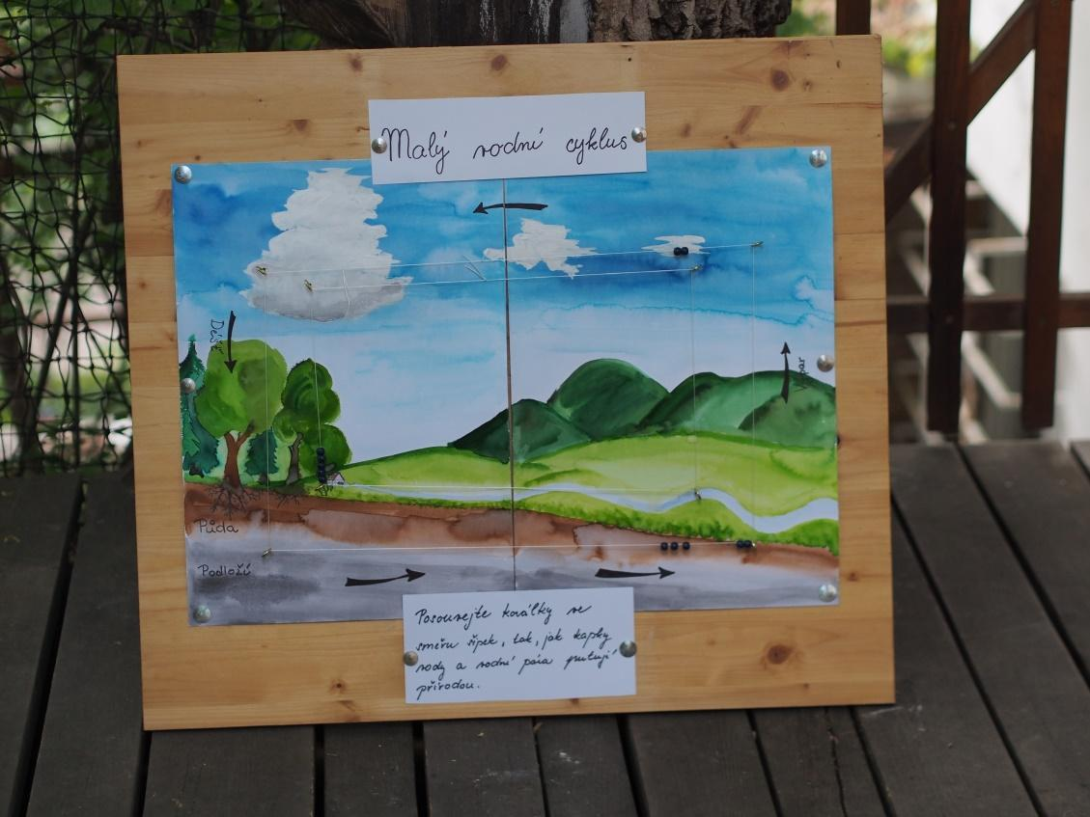

Aktivita č. 2: simulace deště
Čas: 10 minut
Pomůcky, materiál: malé konvičky s kropítky pro děti a voda
Podrobný popis:
Děti si naberou vodu do konviček a simulují s ní déšť v místě naproti vchodu k lamám. Vodou kropí hliněný svah, který je součástí koryta potůčku. Lektor společně s dětmi pozoruje co se s vodou děje. Klade dětem otázky. Co se děje s touto dešťovou vodou? Malá část se jí vsákne do půdy a část jí odteče do potůčku. Najdeme si kousek svahu, kde není holá půda, ale je zatravněný a znovu zkusíme simulovat déšť. Co se děje teď? Větší množství vody se vsákne. Půda s rostlinami zadrží víc vody.

Aktivita č. 3: sledování části cesty kapky vody
Čas: 10 minut
Pomůcky, materiál: z kůry vyřezané kapičky vody
Podrobný popis: Do potůčku v místech u vchodu k lamám děti pustí z kůry vyřezané kapičky vody a potom jdou podél potůčku a sledují, kam až kapička dopluje. Sledujeme, jak se malý potůček spojí s velkým, jakmile kapička vypluje z pod mostku. Když už dále kapičku nevidíme, tak si s dětmi povíme, kam dál bude mít kapička namířeno. Z potoka do řeky,…do moře…(najít si konkrétní názvy řek, které se pojí s konkrétním místem Pekného lesa).
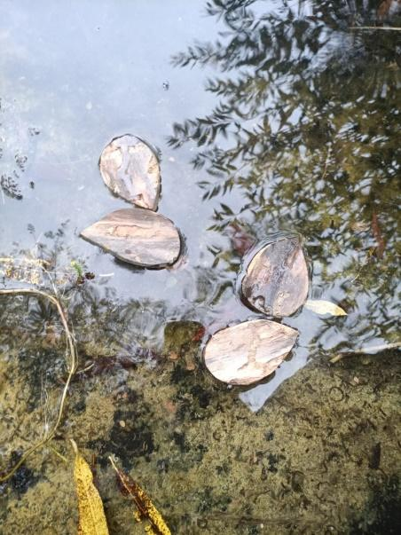

PROGRAM B – POKUSY S VODOU

Cíl této části programu: pomocí pokusů děti poznají, jaké prostředí je vhodnější pro zasakování vody a jak vodu v krajině zpomalit.
Čas: asi 50 min
Prostředí: areál Pekného lesa v Horné Hámre

Aktivita č 1: zpomalování vody
Dílčí cíl této aktivity:
Čas: 15 min
Prostředí: venkovní prostor
Pomůcky, materiál: větší plochá nádoba (např. fotomiska), větší množství jílové hlíny nebo plastelíny, konvička s vodou na pokus, voda na umytí rukou dětí a ručníky na utření, předmět na podložení ploché nádoby
Podrobný popis:
Na tento pokus využijeme větší plochou nádobu, např. velkou fotomisku. Na tuto misku společně s dětmi vymodelujeme pomocí hrnčířské hlíny (nebo plastelíny) koryto řeky, která teče rovně (v regulovaném toku). Je to ten typ řeky, který byl v úvodní pohádce, kdy byla kapička smutná, že teče moc rychle. Misku s korytem mírně nakloníme a něčím podložíme. Nyní do koryta řeky nalijeme trochu vody a sledujeme, jak rychle voda korytem odtéká.
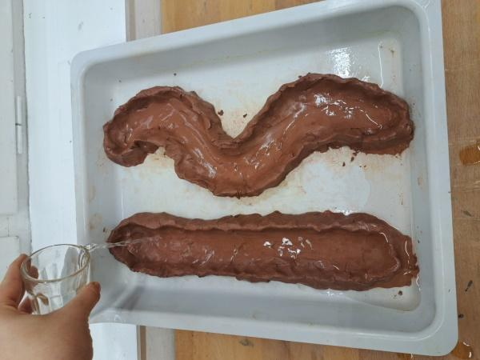
Jakým způsobem můžeme vodu zpomalit? Nad touto otázkou přemýšlíme společně s dětmi. Výsledkem, který zrealizujeme, by mělo být vytvoření meandrujícího koryta. Můžeme břehy koryta z hlíny rovnou pozměnit nebo vytvořit vedle další koryto. V tomto případě pak můžeme porovnávat rychlost, kterou voda jednotlivými koryty protéká. Do koryta můžeme též vkládat kamínky na zpomalení vody, ale pokud jich bude mnoho, hrozí, že se voda vylije z koryta řeky a ohrozí okolí záplavami.

Aktivita č 2: zasakování vody
Dílčí cíl této aktivity: poznání různých povrchů a jejich vztah k zasakování vody
Čas: 10 min
Prostředí: venkovní prostor s různým povrchem
Pomůcky, materiál: betonová nebo asfaltová plocha a hliněná plocha (nebo hlína v nádobě), nádoba s vodou, konvička s vodou
Podrobný popis:
Na tento pokus potřebujeme venkovní prostor, kde budou různé povrchy. Budeme na nich s dětmi testovat, do kterého povrchu se voda zasakuje a na kterém zůstává stát. Vezmeme si láhev s vodou a postupně místa obcházíme. Zkoušíme s dětmi tipovat, kde voda zůstane na povrchu a kde se vsákne. Využijeme různých povrchů, např. asfalt, beton, zasakovací dlaždice, udusaná hlína, kyprá hlína v záhonku, rostlinami zarostlá půda…
U jednotlivých materiálů si s dětmi povídáme o kladech i záporech povrchu, kde se tyto povrchy hodí a kde naopak ne. Co by se stalo, kdybychom měli celý prostor zahrady vybetonovaný?

Aktivita č 2: hledání míst zadržování vody
Dílčí cíl této aktivity: poznání konkrétních míst, kde vodu v areálu zadržujeme
Čas: 15min
Prostředí: venkovní prostor
Pomůcky, materiál: mapa areálu, podložky a modré pastelky

Podrobný popis:
Společně s dětmi hledáme v areálu místa, kde sbíráme dešťovou vodu a přemýšlíme, kdo a na co tuto vodu využije. Tato místa zakreslujeme do pracovního listu (jednoduchá namalovaná mapa areálu, bez vodních ploch).
Najdeme např. velkou nádrž nebo sud na vodu na zalévání rostlin, malou nádobu s vodou, využívanou jako pítko pro ptáky nebo pro hmyz, velké jezírko, které je místem pro život mnoha vodních živočichů, ale slouží také jako pítko pro ptáky a další živočichy.
Můžeme se také ještě podívat na další místa, ze kterých při dešti stéká voda a kam odtéká (hlavně ze střech domů a stříšek různých altánků a malých staveb). Šla by ta voda nějak využít? Jak? V případě již vytvořeného dešťového záhonu se podíváme i na něj.

Aktivita č 3: odpařování vody
Dílčí cíl této aktivity: poznání rozdílů při odpařování vody
Čas: 10 min
Prostředí: venkovní prostor
Pomůcky, materiál: fén, dvě misky s troškou vlhké hlíny

Podrobný popis:
Ve dvou miskách máme trochu vlhké hlíny. Na jednu z nich položíme nějaký mulč, např. větší vrstvu slámy. Potom si vezmeme fén a začneme na obě misky pouštět teplý vzduch (to představuje sluníčko, které způsobuje odpařování vody). Za chvíli odkryjeme mulč a porovnáme vlhkost obou hlín. Kde se voda udrží víc? Proč je to dobré?

SPOLEČNÝ ZÁVĚR 10 minut

Aktivita č. 1: Závěr příběhu
Dílčí cíl této aktivity: Uzavřít s dětmi pohádkový příběh, zpětná vazba.
Prostředí: areál Pekného lesa v Horné Hámre
Pomůcky, materiál: loutka skřítka Hamroše a kapičky, plátno z úvodního příběhu

Podrobný popis:
Na závěr probíhá rozhovor mezi Hamrošem, Kapičkou a dětmi. Jaké máte nápady, jak kapičku vody zpomalit, aby se z ní mohly rostlinky napít? Děti povídají, co v průběhu programu zažily, zjistily a tím uzavřou příběh rozehraný na začátku lektory.

Úpravy v areálu Pekný les:

- vytvořit dešťový záhon v rohu u Humna
- u altánu je jeden svod do plechové vany, vanu zakopat a vytvořit z ní malý vodní prvek osázený rostlinami. Dát do ní velkou větev, aby se ve vodě neutopili drobní živočichové. Prvek je výborný pro využití dešťové vody, která tak zůstane na pozemku a zvolna se odpařuje. Vodu využijí ptáci i hmyz k pití a další drobní živočichové jaké místo k rozmnožování (vážky, žáby a další drobní vodní živočichové). Bude to skvělé místo k pozorování.
- vyčistit část potůčku od houpací lavičky k potoku, tak aby děti mohly v rámci programu pozorovat, jak vtéká malý potůček do velkého

Přesah pro dospělé:
-návod na vytvoření dešťového záhonu + vhodné rostliny

